Thực hiện Công văn số 72 /PGDĐT-GDTH ngày 26 tháng 9 năm 2022 của Phòng GDĐT Phú Giáo về việc hướng dẫn thực hiện nhiệm vụ năm học 2022 - 2023 Cấp Tiểu học;
Thực hiện Công văn số 343 /PGDĐT-TH ngày 26 tháng 9 năm 2022 về việc hướng dẫn hoạt động chuyên môn Cấp Tiểu học năm học 2022 - 2023 của Phòng GDĐT Phú Giáo;
Căn cứ kế hoạch số 343 /KH-TH ngày 29 tháng 9 năm 2022 của Hiệu trưởng trường tiểu học Vĩnh Hoà A năm học 2022 - 2023;
Trường Tiểu học Vĩnh Hoà A xây dựng kế hoạch tổ chức cuộc thi làm thiệp vòng trường năm học 2022 - 2023 với các nội dung như sau:
Nhằm tuyên truyền giáo dục cho các em học sinh biết ý nghĩa ngày thành lập Hội liên hiệp phụ nữ Việt Nam 20/10. Đồng thời giáo dục đội viên lòng biết ơn với mẹ, với cô giáo và những người phụ nữ khác xung quanh.
Nhằm tao không khí vui tươi và phát triển ở đội viên óc thẩm mĩ, sự khéo tay, kĩ năng trình bày suy nghĩ bản thân, và tạo cơ hội để đội viên thể hiện sự sáng tạo của mình.
Ngày 18/10/2022 trường TH Vĩnh Hoà A đã tổ chức hội thi làm thiệp cấp trường năm học 2022-2023. Đến với hội thi có sự tham gia đầy đủ của các tập thể các khối lớp (28 lớp). Mỗi lớp gồm 5 học sinh tham gia và thời gian thi của hội thi là một giờ.

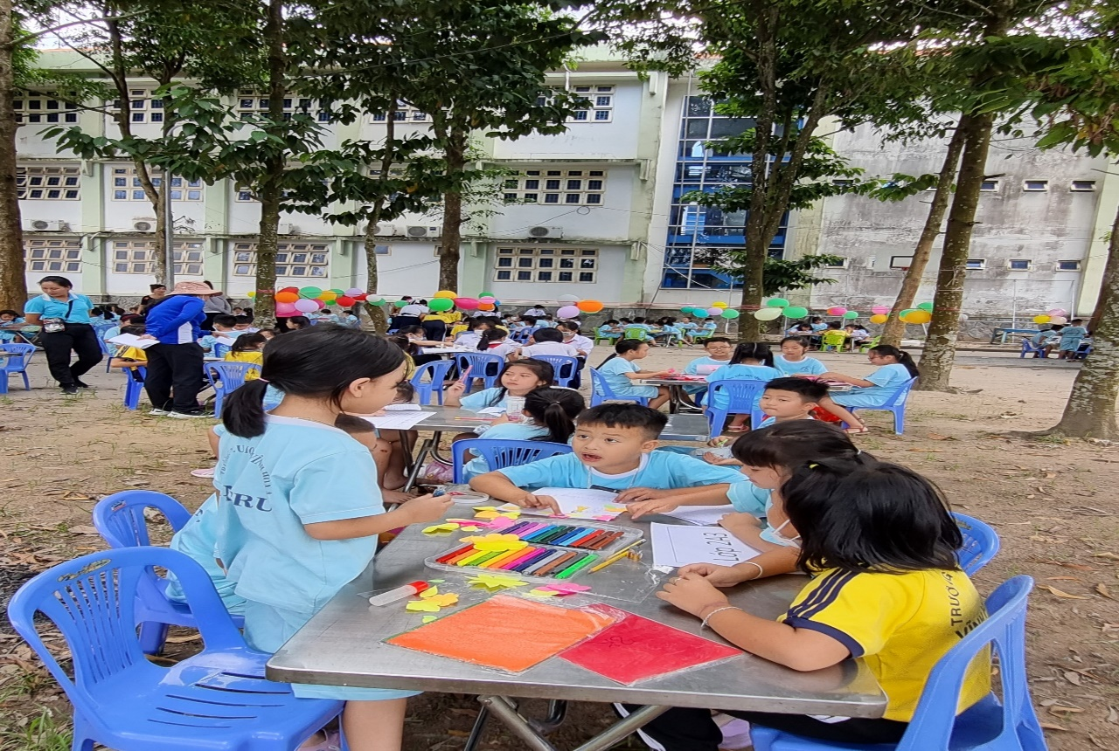

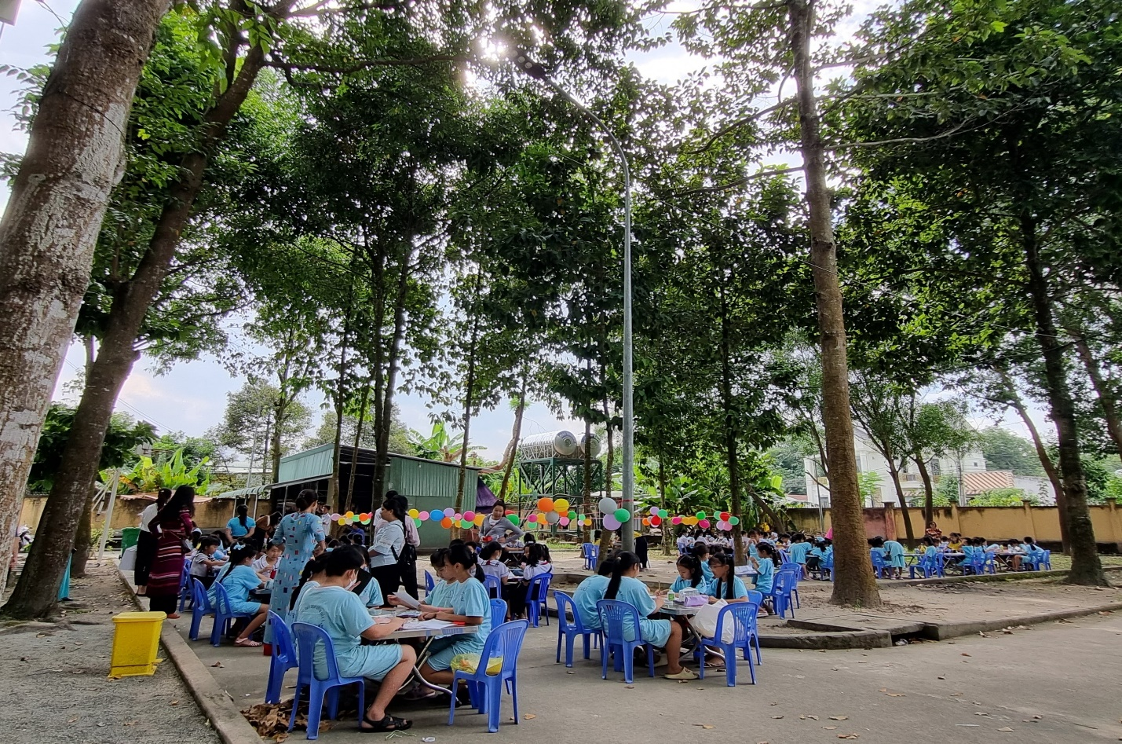

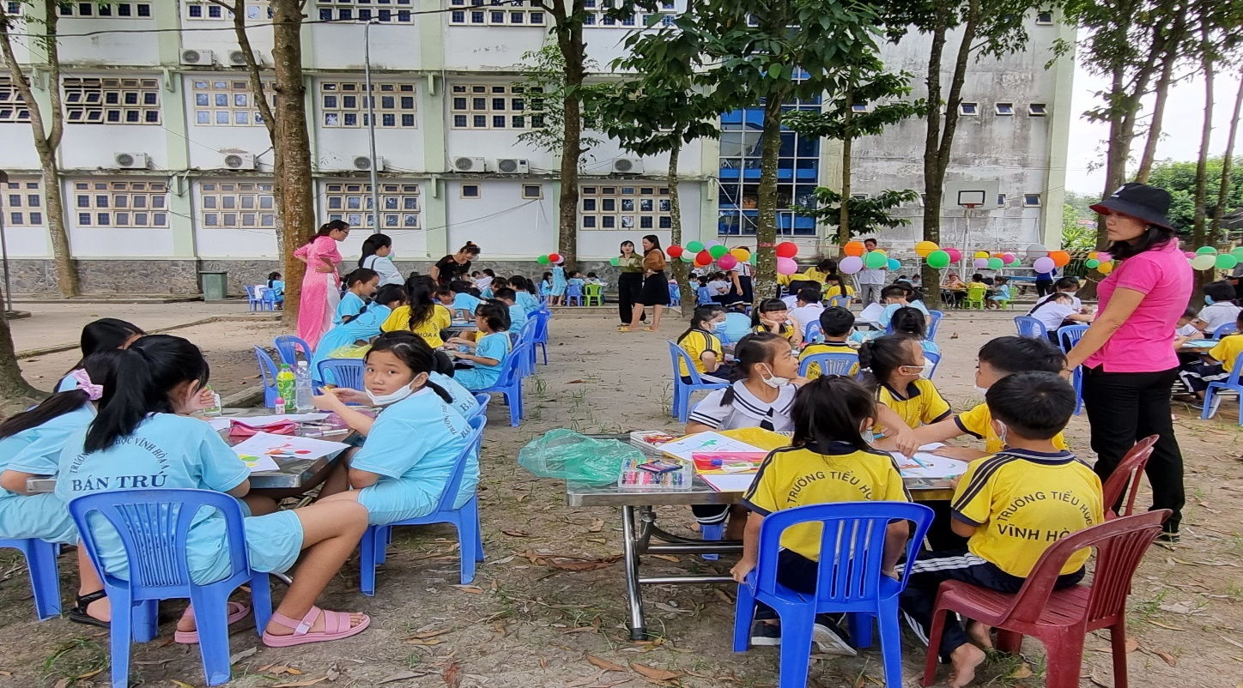

Các tác phẩm của các lớp.
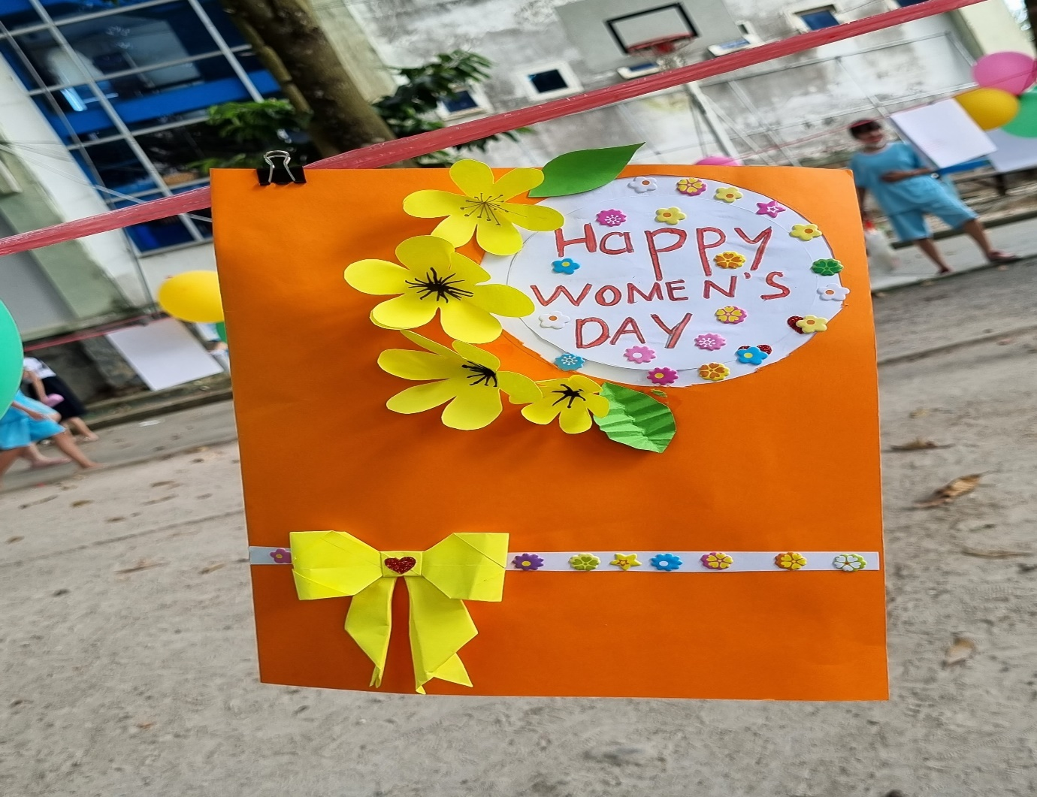

Tác phẩm thiệp lớp 4A3
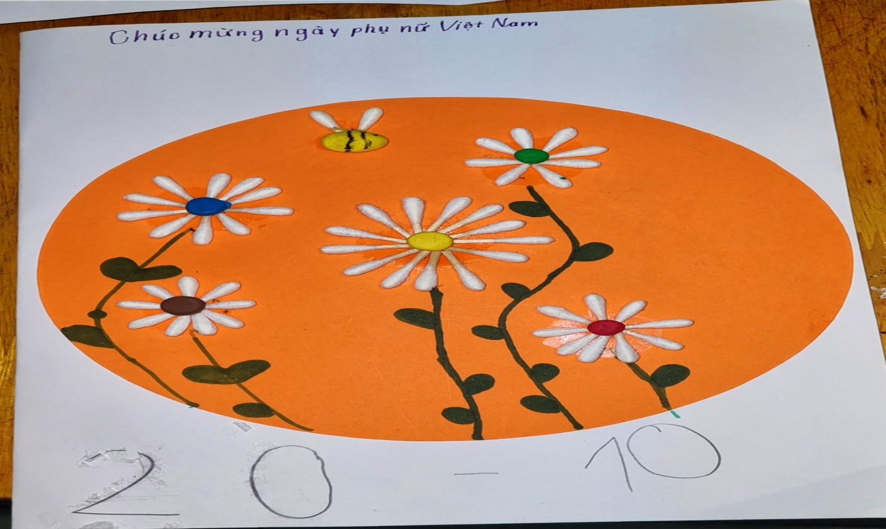
Tác phẩm thiệp lớp 4A1
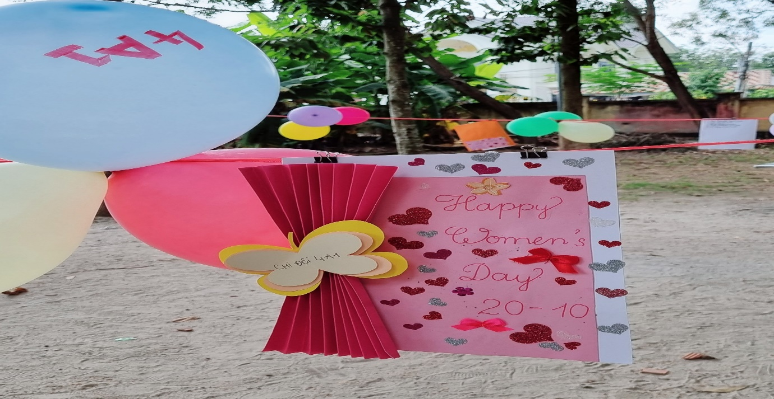

Tác phẩm thiệp lớp 4A2
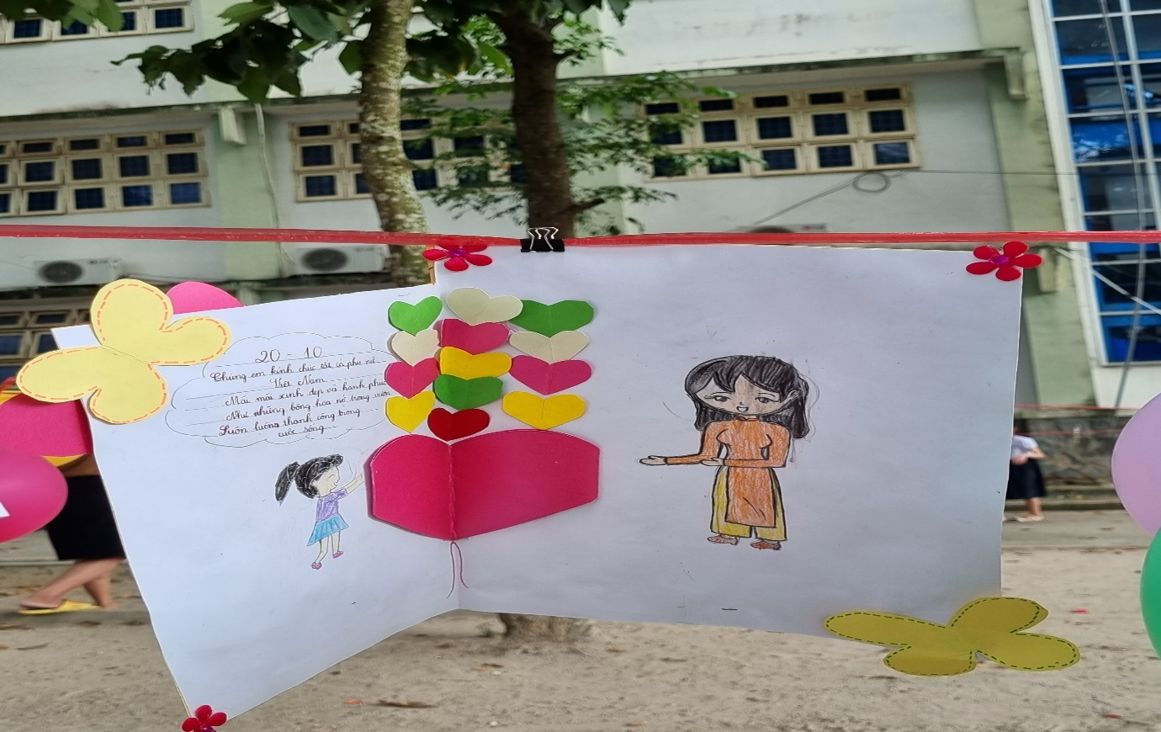

Tác phẩm thiệp lớp 1A3

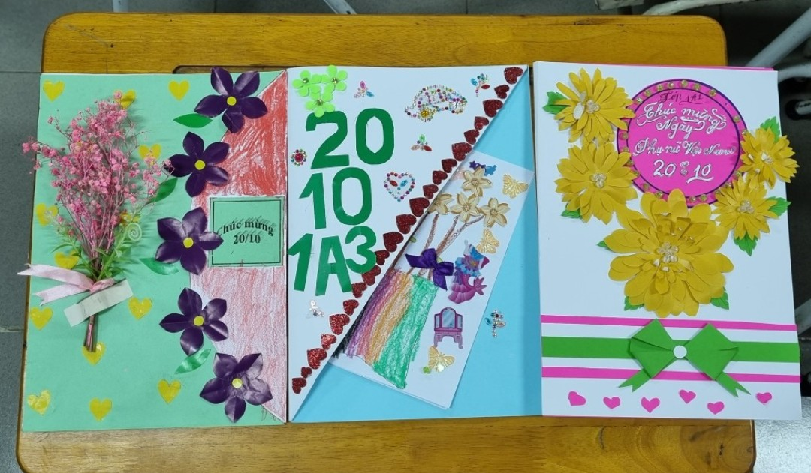

Tác phẩm thiệp lớp3A1

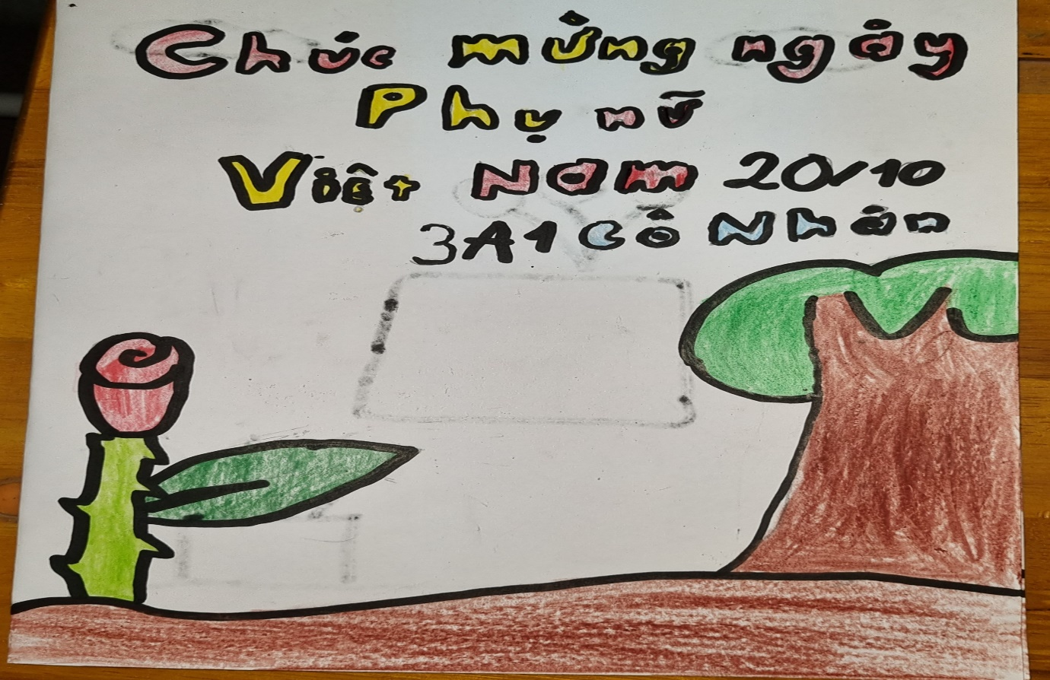
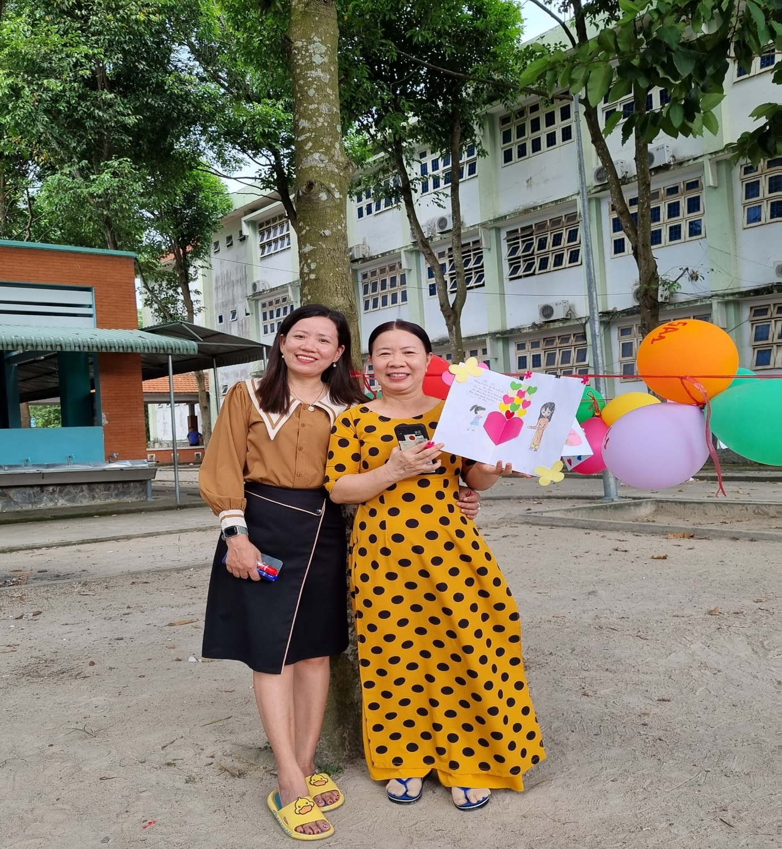

(Ban giám hiệu chụp hình lưu niệm cùng các lớp)

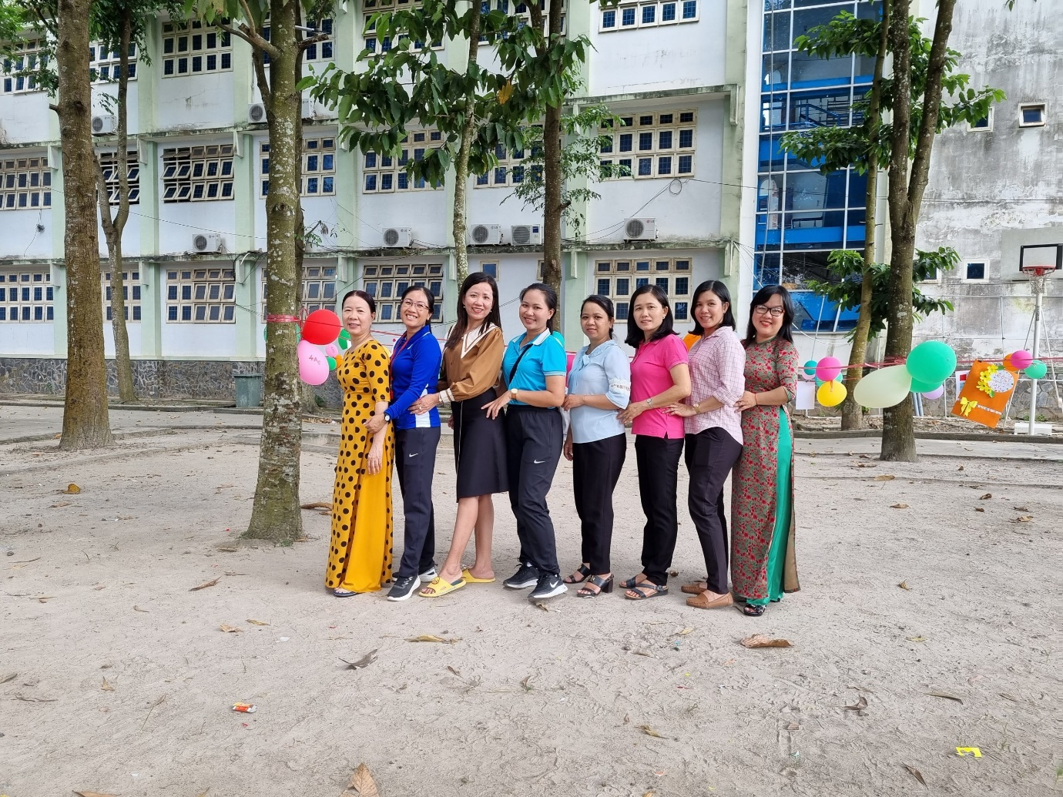

(Ban giám hiệu chụp hình lưu niệm cùng các cô trong ban tổ chức)

Sau một giờ thi làm thiệp thì các tập thể lớp đã nộp bài và ban giám khảo đã chấm thiệp của các tập thể lớp.
Kết quả hội thi làm thiệp kỷ niệm ngày phụ nữ 20/10 như sau:
Khối lớp 1. Lớp 1A hạng nhất.
Lớp 1A hạng nhì.
Lớp 1A hạng ba
Khối lớp 2. Lớp 2A hạng nhất.
Lớp 2A hạng nhì.
Lớp 2A hạng ba
Khối lớp 3. Lớp 3A hạng nhất.
Lớp 3A hạng nhì.
Lớp 3A hạng ba
Khối lớp 4. Lớp 4A hạng nhất.
Lớp 4A hạng nhì.
Lớp 4A hạng ba
Khối lớp 1. Lớp 5A hạng nhất.
Lớp 5A hạng nhì.
Lớp 5A hạng ba

